แบบลงทะเบียนการประชุมวิชาการ
การประชุมวิชาการ “วันร้านยาคุณภาพแห่งชาติ ครั้งที่ 6”
วันอาทิตย์ที่ 21 พฤษภาคม 2560 เวลา 08.30-16.30 น.
ณ ห้องบอลรูม 1 ชั้น 3 โรงแรม ดิ เอมเมอรัล ถนนรัชดาภิเษก กรุงเทพมหานคร
**********************************************************************
ชื่อ – นามสกุล.........................................................................ใบอนุญาตฯ เลขที่ ภ. ................
เภสัชกรในโครงการร้านยาคุณภาพ เภสัชกรทั่วไป ผู้ประกอบการร้านยา
ร้านยา/หน่วยงาน.......................................................................................................................
โทรศัพท์มือถือ…......................................................Email :……………………………………………….
- การเข้าร่วมงาน
เข้าร่วมงานได้ เข้าร่วมงานไม่ได้
- อาหาร
ธรรมดา มังสวิรัติ อิสลาม
- การลงทะเบียนร่วมงานตลอดการประชุม
3.1เภสัชกรในโครงการร้านยาคุณภาพ 650 บาท(ภายใน31/03/2017 ) 900 บาท
3.2 เภสัชกรอื่น และผู้ประกอบการ 900 บาท(ภายใน31/03/2017 ) 1,000บาท
โอนเงินเข้าบัญชี ธนาคารไทยพาณิชย์ สาขากระทรวงสาธารณสุข
ชื่อบัญชี สภาเภสัชกรรม เลขที่บัญชี 340 201 454 8 ประเภทบัญชีออมทรัพย์
ชำระค่าลงทะเบียนได้ที่ สำนักเลขาธิการสภาเภสัชกรรม อาคาร 6 ชั้น 7
ตึกสำนักงานปลัดกระทรวงสาธารณสุข จังหวัดนนทบุรี ในวันเวลาราชการ
ส่งแบบตอบรับฯ และสำเนาใบโอนเงินไปที่โทรสาร 0-2590-2439, 0-2591-8298
หรือ Email : papc@pharmacycouncil.org ภายในวันศุกร์ที่ 28 เมษายน 2560 เวลา 16.00 น.
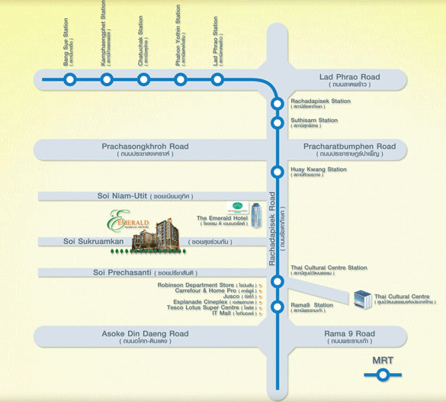

การประชุมวิชาการ วันร้านยาคุณภาพแห่งชาติ ครั้งที่ 6
วันที่ 21 พฤษภาคม 2560
ณ ห้องบอลรูม 1 ชั้น 3 โรงแรม ดิ เอมเมอรัล ถนนรัชดาภิเษก กรุงเทพมหานคร
***********************
“การใช้ยาสมเหตุสมผล”
08.00-09.00 น. ลงทะเบียน
09.00-09.15น. พิธีเปิดการประชุมวิชาการและวันร้านยาคุณภาพ ประจำปี 2559
09.15-10.15 การบรรยายพิเศษโดยนายกสภาเภสัชกรรม
"สภาเภสัชกรรมและร้านยา 4.0โดยผู้ประกอบวิชาชีพ"
ดร.ภก.นิลสุวรรณ ลีลารัศมี 1 หน่วยกิต
10.15-12.15น. RDU pharmacy ‘EAGLE’การใช้ยาสมเหตุสมผลในร้านยาอย่างต่อเนื่องและยั่งยืน
ผศ.ดร.ภญ.ณัฐาศิริ ฐานะวุฑฒ์
ภาควิชาเภสัชกรรมคลินิก คณะเภสัชศาสตร์ มหาวิทยาลัยสงขลานครินทร์
ภก.สมพงษ์ อภิรมย์รักษ์ร้านหมอยา
ประธานชมรมเภสัชกรชุมชนภาคใต้ล่าง 2 หน่วยกิต
12.15-13.00 น. รับประทานอาหารกลางวัน
13.00-14.30น. WIN-WIN Pharmacy การดูแลผู้มารับบริการด้วยวิชาชีพเภสัชกรรม
ให้ธุรกิจสัมฤทธิ์ผล
ภญ.ตมิสา เดชอาคม ร้านยาคุณภาพเฟื่องฟ้าเภสัช สุราษฎร์ธานี
ภญ.พจนาลัย อนุสรณ์พาณิชกุล ร้านยาคุณภาพเรือนยา เพชรบูรณ์
ภญ.ดุษฎี ลือชาพุฒิพร ร้านยาคุณภาพบ้านยายิ้ม ปทุมธานี 1.5 หน่วยกิต
14.30-15.30 น. บันได GPP และความคืบหน้ากฎหมายกับร้านยา
ภก.ทรงศักดิ์ วิมลกิตติพงศ์เภสัชกรชำนาญการ สำนักยา อย. 1 หน่วยกิต
15.30-16.30 พิธีมอบเกียรติบัตรรับรองคุณภาพร้านยา ประจำปี 2559
โดย รศ.ภญ.ธิดา นิงสานนท์ และรศ.(พิเศษ) ภก.กิตติ พิทักษ์นิตินันท์
หมายเหตุ หน่วยกิตการศึกษาต่อเนื่องฯ จำนวน 5.5 หน่วยกิต
ร้านยาในโครงการร้านยาคุณภาพ ก่อน 31 มีนาคม 2560 650 บาท หลังจาก 31 มีนาคม 2560 900 บาท
ร้านยาทั่วไปและผู้ประกอบการ ก่อน 31 มีนาคม 2560 900 บาท หลังจาก 31 มีนาคม 2560 1,000 บาท
* อาหารว่างและเครื่องดื่ม ภาคเช้าเวลา 10.15 น. ภาคบ่ายเวลา 14.30 น.

